Задание по компьютерной графике:
С использованием любого графического пакета выполнить изображение любого из двух предложенных узлов здания. В Папку для заданий вложить файл-оригинал и файл в формате PDF.

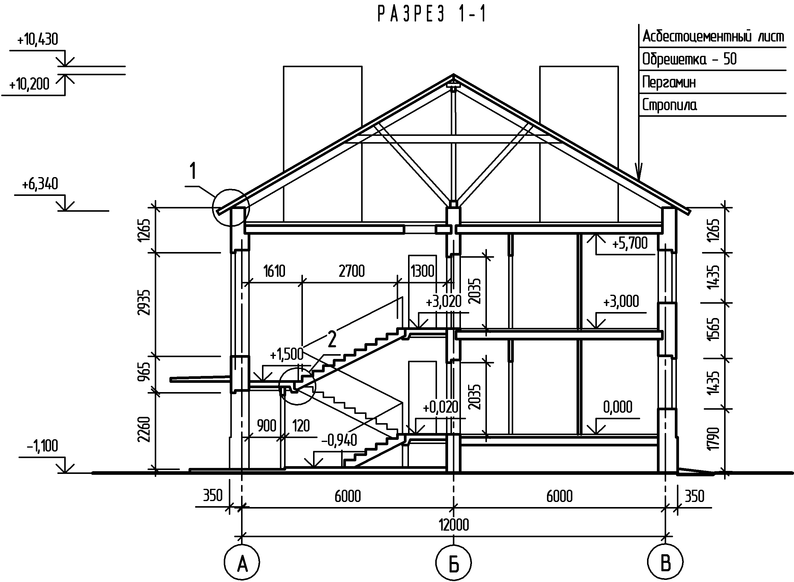

Рис. 1. Фрагмент чертежа марки АР — разрез 1-1

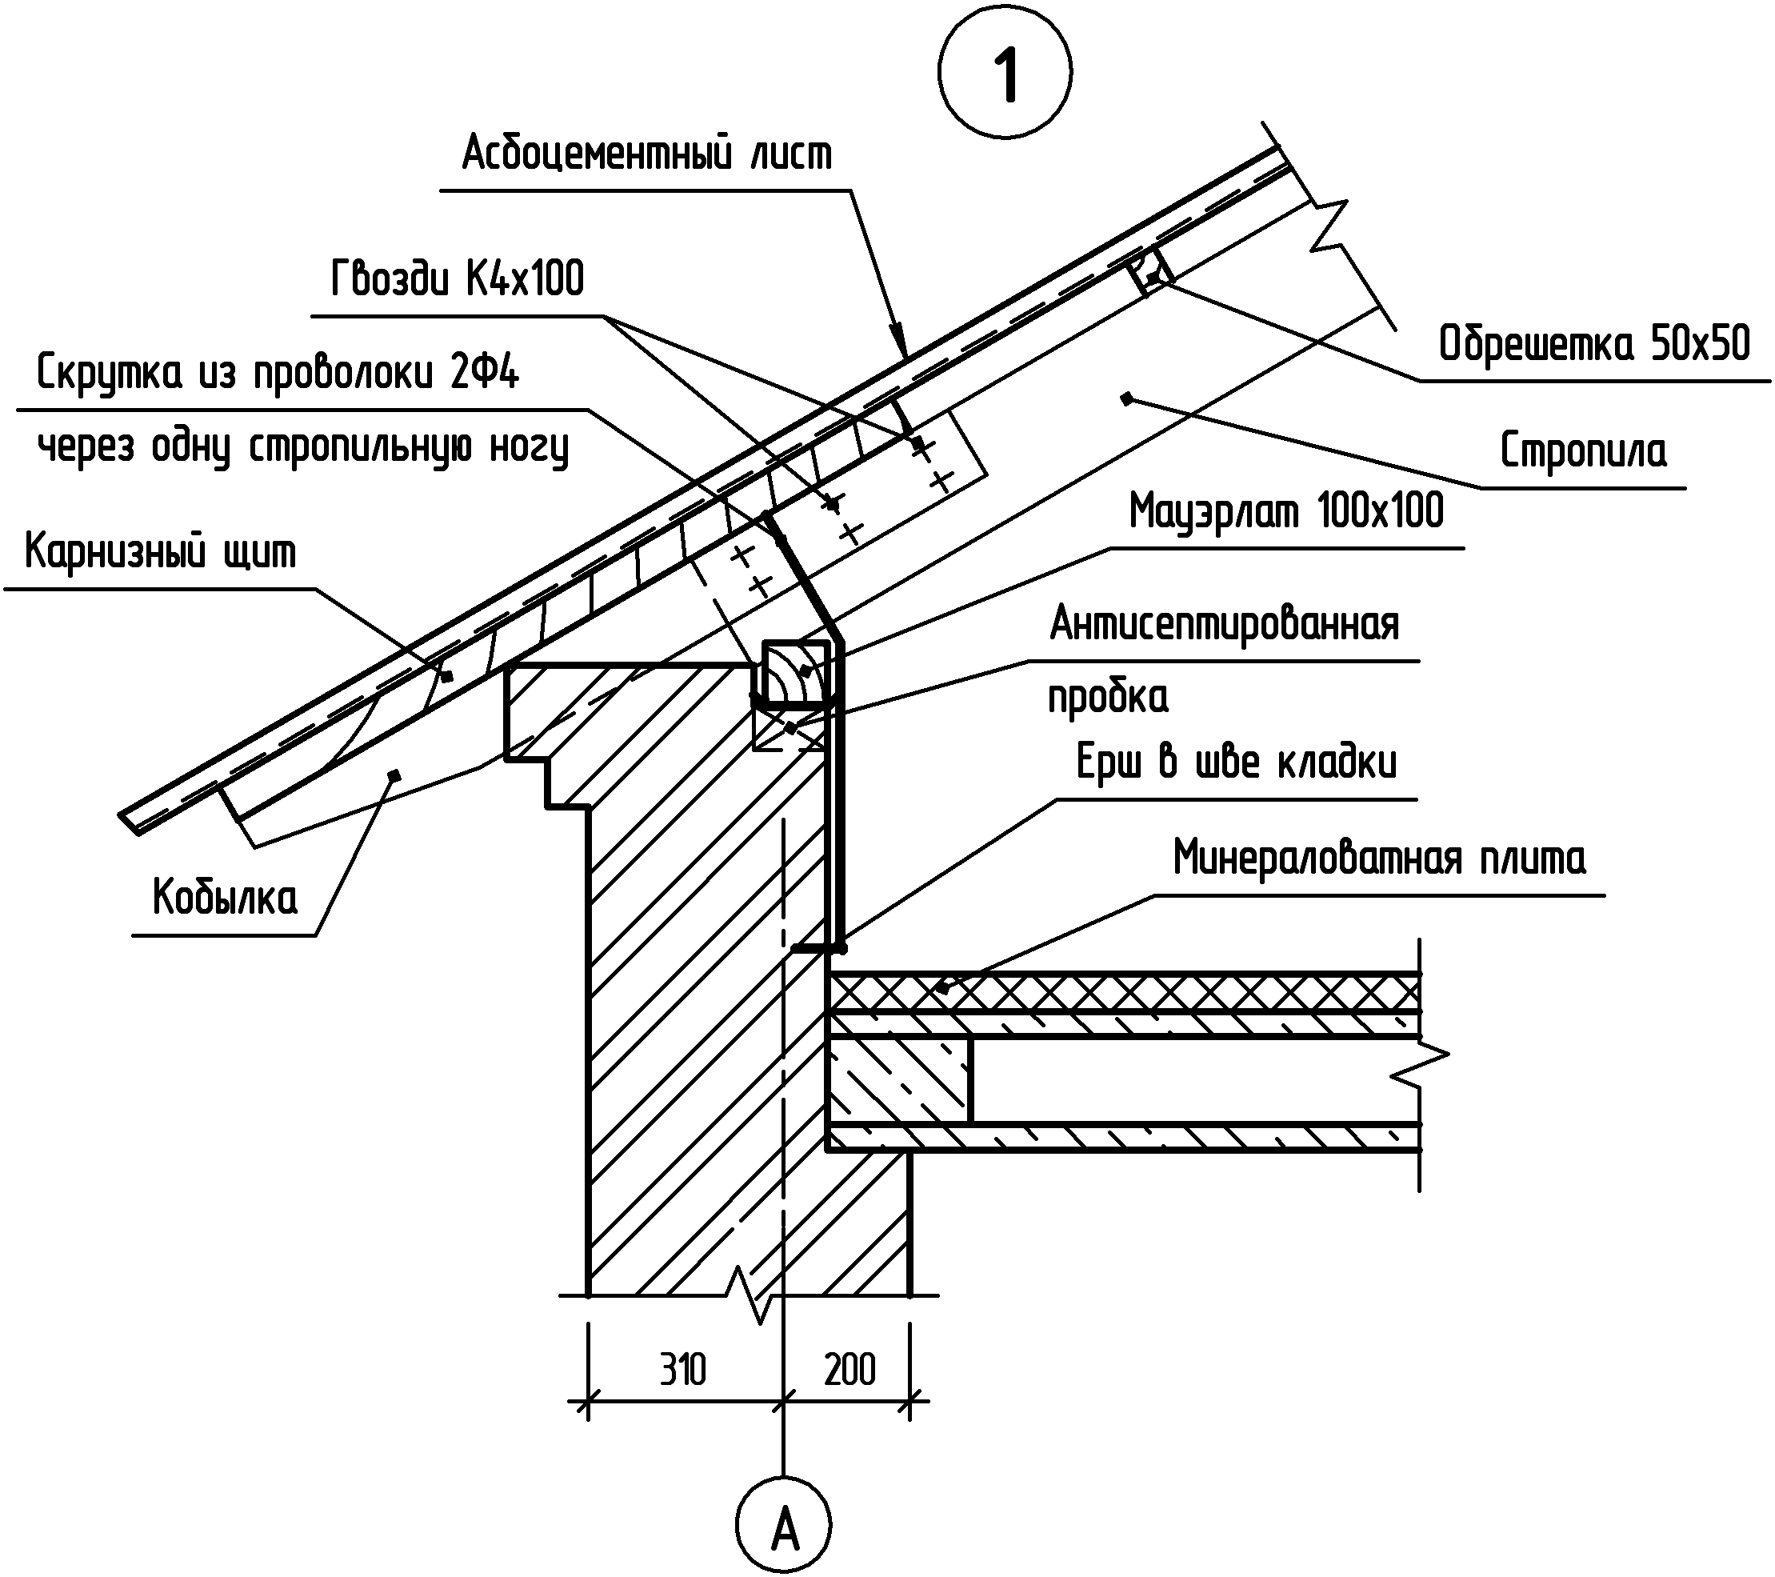
Рис. 2. Узел № 1 — узел свеса кровли

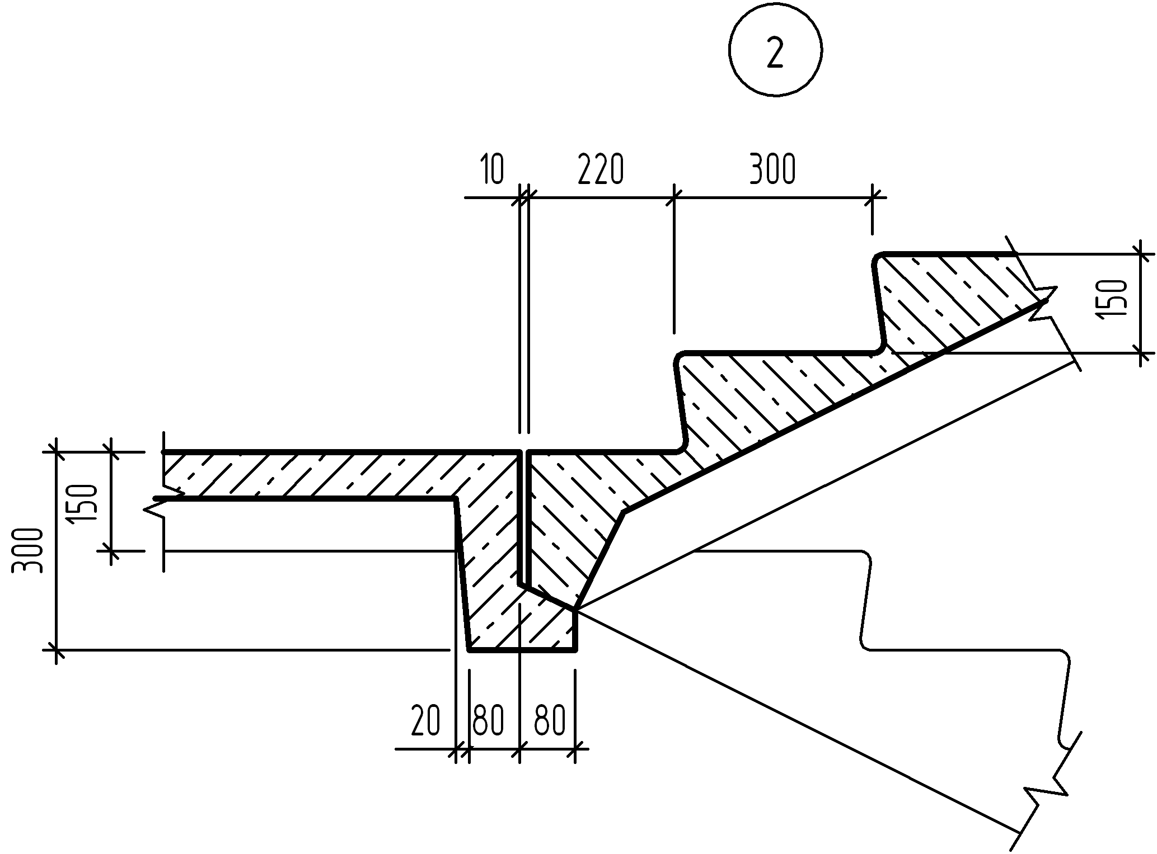
Рис. 3. Узел № 2 — узел примыкания лестничного марша к лестничной площадке

